НАЦІОНАЛЬНИЙ ТЕХНІЧНИЙ УНІВЕРСИТЕТ УКРАЇНИ“КИЇВСЬКИЙ ПОЛІТЕХНІЧНИЙ ІНСТИТУТ ІМЕНІ ІГОРЯ СІКОРСЬКОГО”

Факультет інформатики та обчислювальної техніки

Кафедра обчислювальної техніки

Лабораторна робота №1.4

з дисципліни “Архітектура комп’ютерів – 3”

Виконав:

студент групи ІВ-83

ЗК ІВ-8309

Дровнін Павло

Київ 2021

**Тема**: РОЗРОБЛЕННЯ ПРОГРАМ ОБРОБКИ ДАНИХ ДЛЯ ПРОЦЕ-СОРНОГО ЯДРА CORTEX М4

**Мета**: Вивчення архітектурних особливостей, системи команд, принципів організації команд умовних та безумовних переходів та переходів на підпрограми, команд роботи з пам’яттю та способів адресації операндів.

**830910 = 100000011101012**

**h6 = 1**

**h5 = 1**

**h4 = 0**

**h3 = 1**

**h2 = 0**

**h1 = 1**

Завдання 1.

|  |  |  |  |
| --- | --- | --- | --- |
| *h3* | *h2* | *h1* | Функція* |
| 1 | 0 | 1 |  |

*\* Примітка: ділення на 2 реалізувати шляхом логічного зсуву числа праворуч.*

|  |  |  |  |  |  |
| --- | --- | --- | --- | --- | --- |
|  |  | *X*1 | *X*2 | *X*3 | *X*4 |
| 0 | 1 | 12 | 2 | –10 | 15 |

Завдання 2.

|  |  |  |  |
| --- | --- | --- | --- |
|  |  |  | Номер точки переходу на підпрограму |
| 0 | 1 | 1 | ІV |

|  |  |  |
| --- | --- | --- |
|  |  | Номер точки переходу на підпрограму |
| 0 | 1 | X |

|  |  |  |  |  |
| --- | --- | --- | --- | --- |
|  |  | Ознаки результату/умови переходу | | |
|  |  | **LC1** | **LC2** | **PA/C** |
| 1 | 1 | C=1 | N=0 | V=0 |

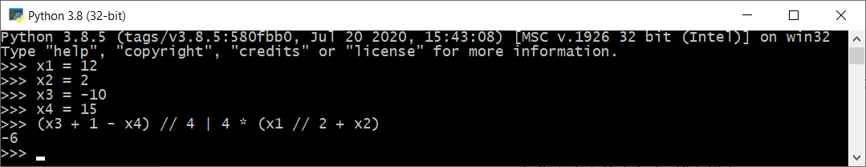

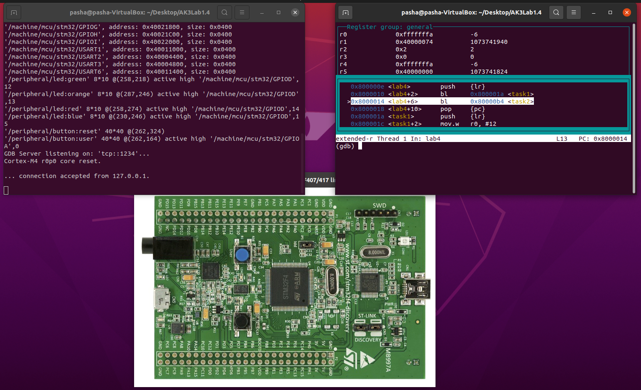

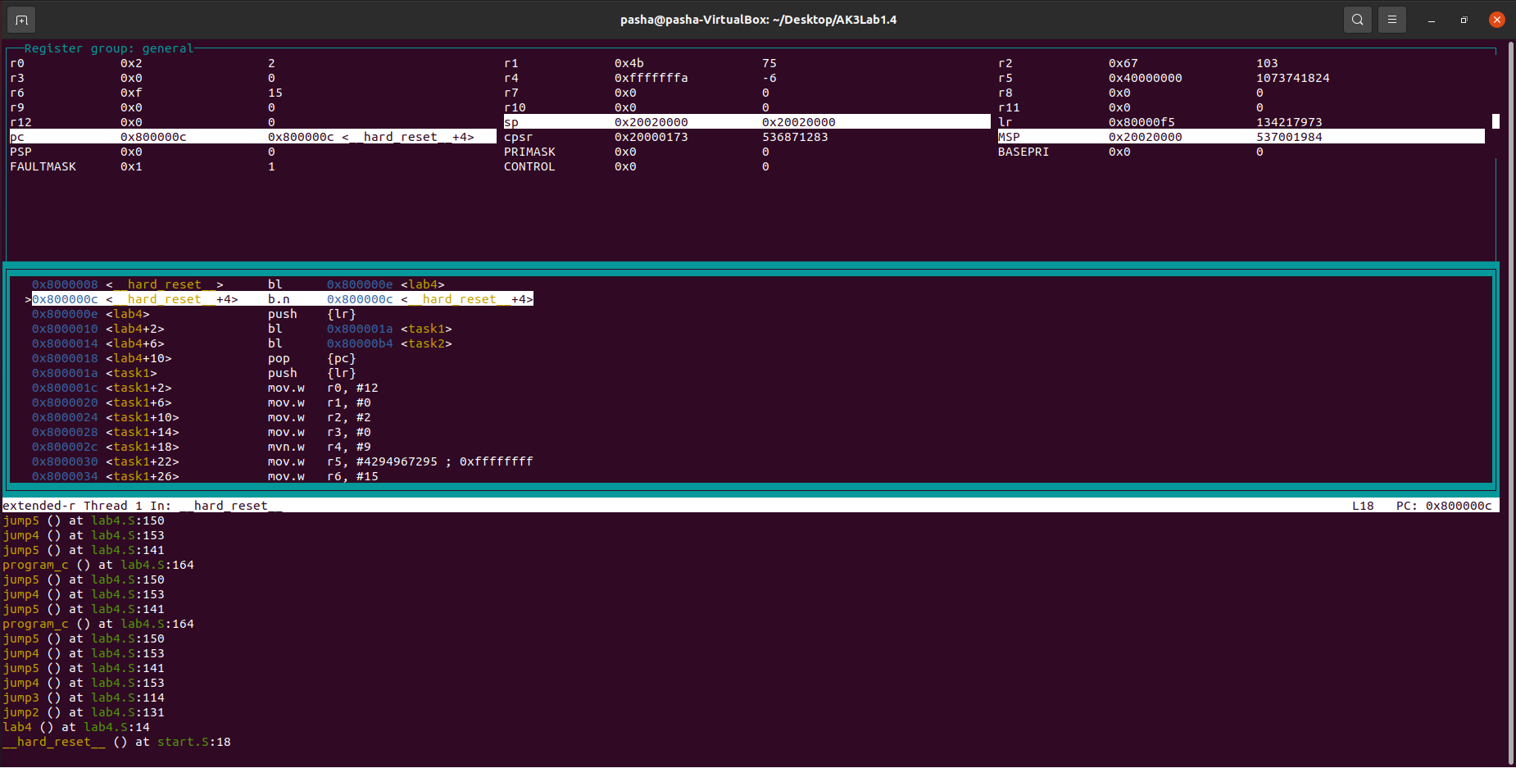

**Лістинг коду**

<https://github.com/Pashets/AK3Lab1.4>

**Висновок**

Під час виконання лабораторної було розроблено програму мовою асемблера та перевірено за допомогою відлагоджувача. Скріншоти підтверджують правильність прийняття рішень.